Урок мужества,
посвященный 70-летию Сталинградской битвы
в школе №97

Чтобы школьники стали патриотами своей Родины, людьми, знающими историю своего Отечества, традиционно в школе проводятся Уроки мужества.
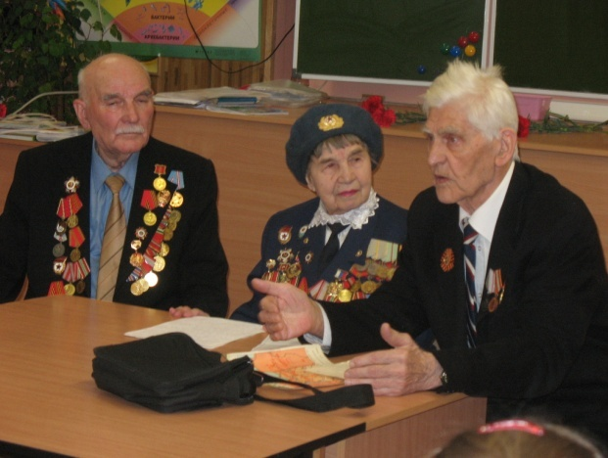
В этом году, 2 февраля, Урок мужества был посвящен 70-летию Сталинградской битве, которое отмечала вся наша страна.

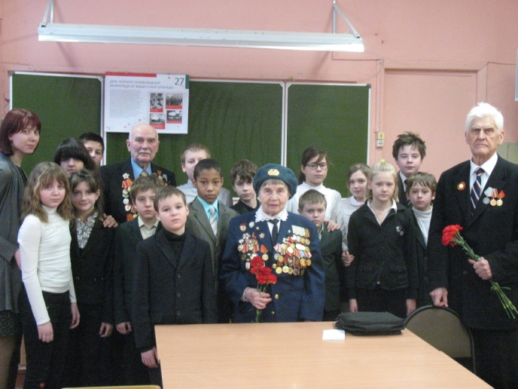
Председатель Совета ветеранов Горшков Александр Иванович, с которым школа дружит уже много лет, пригласил в школу участника Сталинградской битвы, военного врача Пашкову Марию Николаевну.
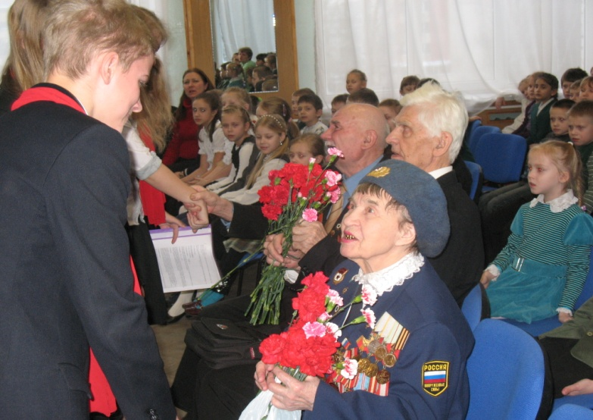

Мария Николаевна рассказала ребятам о тех героических и трагических днях нашей Родины.
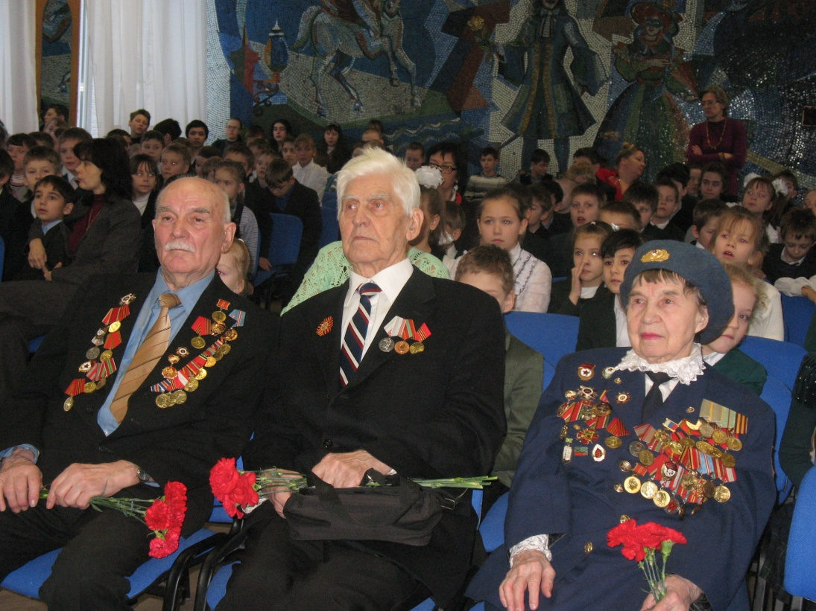
Ученики школы выступают перед ветеранами Великой Отечественной войны

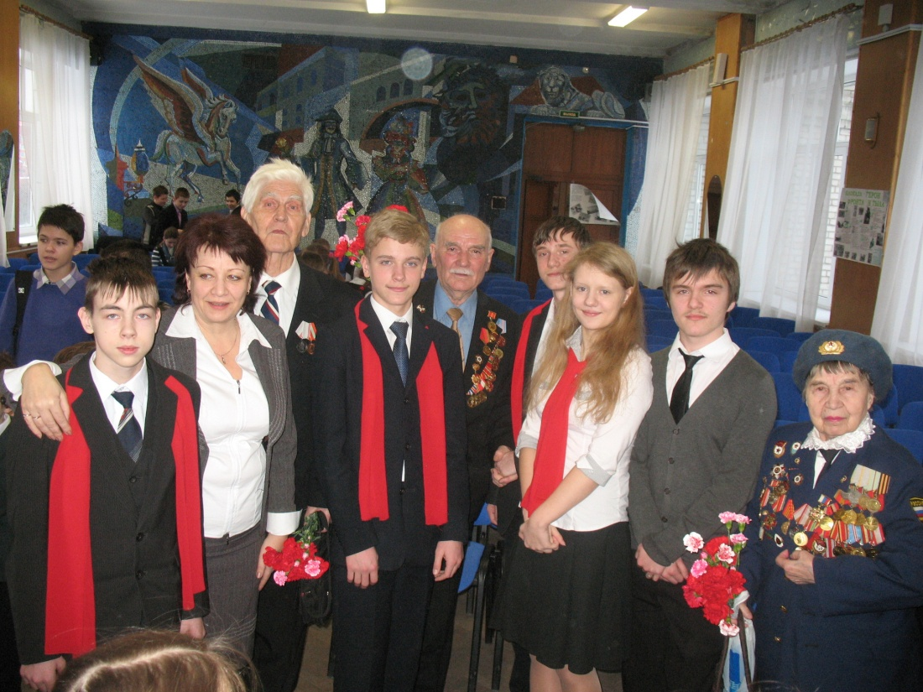
Фотография на память.

